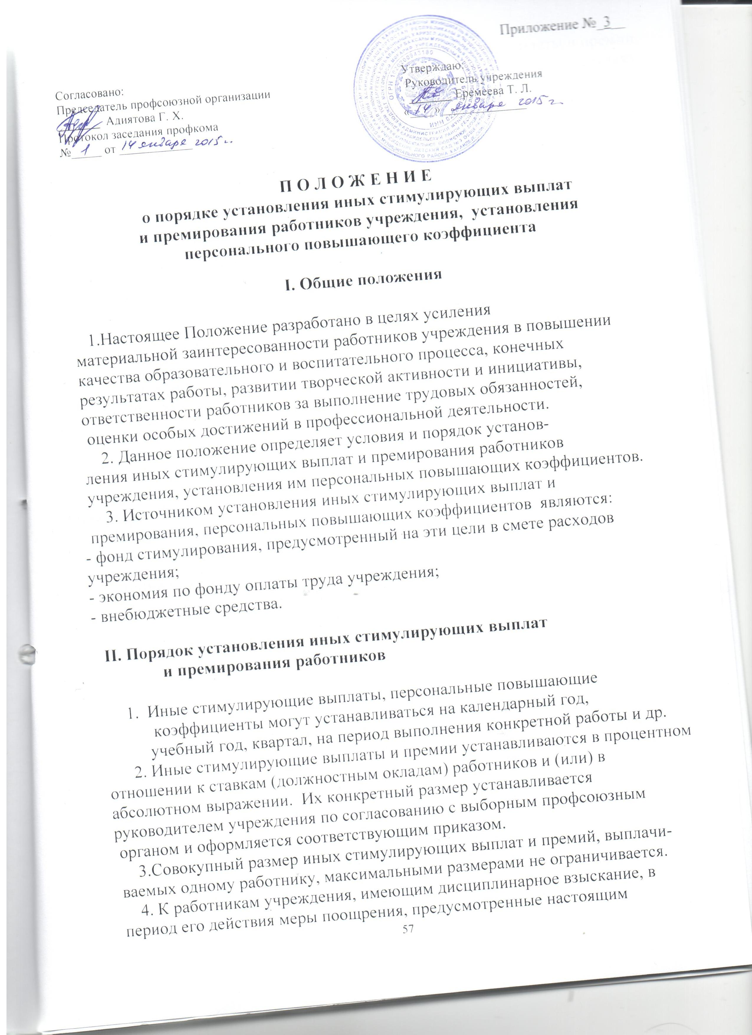

Положением, не применяются. Иные стимулирующие выплаты и премии, персональные повышающие коэффициенты не устанавливаются в случаях
нарушения работниками трудовой дисциплины, некачественного и несвое-
временного исполнения должностных обязанностей, невыполнения планов
работы и др.
5. Порядок установления и размеры иных стимулирующих выплат
руководителю учреждения определяет учредитель с учетом мнения выбор-
ного органа территориальной профсоюзной организации.

III. Перечень оснований (критериев) для премирования
и установления иных стимулирующих выплат работникам учреждения
(далее Перечень)

- Иные стимулирующие выплаты и премии устанавливаются работникам
учреждения по следующим основаниям:
Категории  работников | Перечень оснований для начисления  иных стимулирующих выплат | Баллы
Весь персонал | - высокий уровень выполнения должностных  обязанностей, исполнительской дисциплины  - напряженность, интенсивность труда  - выполнение особо важных (срочных) работ  на срок их проведения  - качественная подготовка образовательного  учреждения к новому учебному году  - другие основания | 0-2  0-2  0-2  0-2
Максимально возможная сумма баллов |  | 8
Педагогические  работники | - качество образования, динамика учебных дос-тижений обучающихся  - достижения обучающихся по данным аттестаций различного типа;  - достижения обучающихся в исследовательской работе, олимпиадах, конкурсах с учетом их уровня:  республиканский уровень  районный (городской) уровень  - результативность коррекционно-развивающей работы с учащимися  - индивидуальная работа с детьми, в том числе одаренными, а также отстающими в усвоении учебного материала  - организация внеурочной работы  - снижение (отсутствие) количества обучающихся, состоящих на учете в комиссии по делам несовершеннолетних  - снижение (отсутствие) пропусков учащимися уроков без уважительной причины  - участие и достижения работника в экспериментальной, научно-методической, исследовательской работе, семинарах, конференциях, методических объединениях, конкурсах, открытых уроках; достижения  - разработка и внедрение авторских программ, элективных курсов и др.  - использование в образовательном процессе здоровьесберегающих технологий  - повышение квалификации  - организация и проведение консультативной  психолого-педагогической работы с родителями по воспитанию детей в семье  - работа в классах компенсирующего обучения  - наличие ведомственных знаков отличия  и наград РФ  - наличие ведомственных знаков отличия и  наград РБ  - наставничество, работа с молодыми педагогами  - другие основания | 0-2  0-2  0-2  0-2  0-2  0-2  0-2  0-2  0-2  0-2  0-2  0-2  0-2  0-2  0-2  0-2  0-2  0-2  0-2
Максимально возможная сумма баллов |  | 38

- Деятельность работника по каждому из оснований оценивается от 0
до2 баллов в зависимости от достижения результатов:
оценка 2 балла - если результаты этого вида деятельности имеются, они
достаточно эффективны, чтобы можно было проследить их положительную
динамику;
оценка 1 балл - если результаты этого вида имеются, но они мало или
недостаточно эффективны;
оценка 0 баллов - если результаты этого вида деятельности отсутствуют.
- Размер иных стимулирующих выплат конкретному работнику опре-
деляется пропорционально набранной им сумме баллов в соответствии с
Перечнем и в зависимости от максимального размера выплат к ставке
заработной платы (окладу).
- Максимальный размер выплат работнику составляет от 30 до 300%*
(как пример) от ставки заработной платы (оклада) (* конкретный размер
максимальной выплаты определяется учреждением самостоятельно) и
зависит от объема средств, выделенных на осуществление иных
стимулирующих выплат.
(Например, если максимальный размер выплат составляет 30%, то шкала
оценки от максимально возможной суммы баллов может быть следующей:

стимулирующая выплата составит 25-30% ставки заработной платы(оклада)
от 60% до 80% - в размере 15-25%
от 30% до 60% - в размере 10-20%
от 10% до 30% - в размере 10%).
- Размеры иных стимулирующих выплат работникам могут также опреде-
ляться исходя из стоимости одного балла, определенной в зависимости от
выделенных на эти цели средств. При этом выплаты работнику максимальными размерами не ограничиваются.

